ТЕМА №9.
ОСНОВЫ АНАТОМИИ И ФИЗИОЛОГИИ ЧЕЛОВЕКА.
ПЕРВАЯ ПОМОЩЬ ПРИ РАНЕНИИ.

Литература:
- Шойгу С.К., Фалеев М.И., Кириллов Г.Н. и. др. Учебник спасателя.- Краснодар: «Сов.Кубань», 2002 г.
- Липченко В.Я., Самусев Р.П.. Атлас нормальной анатомии человека.- М.:«Медицина». 1998г.
- Федюкович Н.И. Анатомия и физиология человека. – М.: «Феникс»,2000, 415с.
- Учебное пособие для спасателей. Под ред.Б.Г.Апанасенко.- М.: Прогресс, 1997,150 с.
- Средства спасения. //Учебник спасателя. Под ред. Ю.Л. Воробьева. – М.: 2004, 523с.
В медицинском образовании одной из основных дисциплин является анатомия человека. Анатомические знания необходимы для полноценной теоретической и практической подготовки спасателей, так как только на их основе возможно последующее изучение ряда медико-биологических и клинических дисциплин.
Познание внутреннего строения тела человека было немыслимо без рассечения и вскрытия его частей. Рассечение трупа на части является лишь первой ступенью анатомического исследования организма. Этому методу исследования и обязана своим названием анатомия (от греч. аnatemno— рассекаю).
Расчленение целого организма на части, а последних на отдельные органы позволяет изучить детали их внешнего и внутреннего строения, установить взаимоотношение разных органов и систем в целом организме. Такой аналитический подход к изучению строения тела человека путем накопления и описания фактов отвечает на вопрос, как устроен организм. Одновременно необходимо было установить, почему именно так устроен организм. В связи с этим форма и строение человеческого тела рассматриваются не как нечто неизменное, а в непрерывном развитии, взаимосвязи организма с окружающей природой и социальной средой.

Понятие об анатомии и физиологии человека
Анатомия человека — наука, изучающая форму и строение тела человека
всех его частей и органов в связи с их функцией, развитием и влиянием на них внешней среды.
Физиология человека - наука о жизненных функциях целого организма, его отдельных органов и их систем.
Структура и функции организма тесно связаны между собой. Нельзя глубоко понять функцию без знания строения организма.
На современном этапе развития биологии различают описательную, систематическую, топографическую, пластическую, функциональную, сравнительную и возрастную анатомию.
Основная цель описательной анатомии — описание органов, наблюдаемых при вскрытии трупов.
Систематическая анатомия изучает органы по системам, объединенные общей функцией, строением и развитием.
Основу топографической анатомии составляет описание взаиморасположения органов и тканей в отдельных областях тела человека, их проекции на скелет и кожный покров.
Пластическая анатомия служит для объяснения внешней формы строения и пропорции тела.
Функциональная анатомия - рассматривает структуру отдельных частей организма, его органов и тканей в неразрывной связи с функцией.
Сравнительная анатомия изучает преобразования сходных органов у разных животных.
Человек как вид является продуктом длительной эволюции животного мира. У человека имеются рудименты и атавизмы - признаки, свойственные дальним предкам. Рудиментом является аппендикс (червеобразный отросток слепой
кишки, который у многих животных принимает участие в переваривании пищи), копчик, «зуб мудрости». Всего у человека насчитывают свыше 90 рудиментов. Бывают случаи рождения людей с атавизмами: хвостом, избыточной волосатостью тела, дополнительными сосками.
Физиология относится к экспериментальным наукам, так как основным методом физиологии является опыт (эксперимент). В медицине большое значение имеют знания нормальной и патологической анатомии.
Анатомия и физиология тесно связаны с рядом наук: гистологией (наука о тканях организма), цитологией (наука с клетках), эмбриологией (наука о развитии зародыша) и др.

Основные задачи анатомии - изучение строения тела человека, установление закономерности строения и развития организма человека.
Основные задачи физиологии - изучение жизненных процессов в организме и установление общих закономерностей, лежащих в их основе.
Цель анатомии и физиологии одна — способствовать гармоничному развитию человека.

Понятие об органах и системах организма

Организм человека имеет сложное строение: он состоит из систем органов, каждая система органов - из различных органов, каждый орган из нескольких тканей, ткань - из множества сходных клеток и межклеточного вещества.
Орган - часть тела, имеющая определённую форму, строение, место и выполняющая одну или несколько функций. Органами являются кости, мышцы, железы, желудок, легкие, почки и т. д. Каждый орган построен из нескольких тканей, но одна из них всегда преобладает и определяет его главную Функцию. Так, в состав живой кости входят костная, хрящевая, ретикулярная, рыхлая и плотная волокнистая соединительная и другие ткани. Однако, костная ткань образует основу кости, определяет характерные для нее свойства — твердость и упругость, с которыми связаны главные функции костей: опорная, защитная и участие в движениях.
Все органы снабжены нервами (иннервируются), кровеносными и лимфатическими сосудами.

Рис.1. Внутренние органы

Органы, сходные по своему строению, функции и развитию, объединяются в системы органов, основными из которых являются костно-мышечная, дыхательная, сердечно-сосудистая, пищеварительная, мочеполовая, нервная системы.

Костно-мышечная система объединяет все кости (скелет), их соединения (суставы, связки и др.) и скелетные мышцы и выполняет опорную, двигательную и защитную функции.

Дыхательная система включает в себя воздухоносные пути (носовая полость, гортань, трахея, бронхи) и лёгкие, в которых происходит процесс газообмена. Осуществление газообмена между организмом и внешней средой является основной функцией дыхательной системы.
Сердечно-сосудистая система включает в себя сердце, кровеносные сосуды (артерии, капилляры, вены) и лимфатические сосуды. Основная функция этой системы — доставка тканям кислорода, питательных веществ и освобождение тканей от продуктов распада.

Пищеварительная система объединяет следующие органы: полость рта, глотку, пищевод, желудок, тонкую и толстую кишки, печень, поджелудочную железу. Функция пищеварительной системы заключается в механической и химической обработке пищи, всасывании переработанных и выделении невсосавшихся и непереработанных веществ.

Мочеполовая система представлена мочевыми и половым органами. К мочевым органам относят почки, мочеточники, мочевой пузырь и мочеиспускательный канал. К половым органам относят органы размножения. Мочевые и половые органы связаны между собой по развитию и месторасположению, поэтому их объединяют в мочеполовую систему.

Нервная система включает головной и спинной мозг, отходящие от них нервы и все их разветвления в органах. Головной и спинной мозг объединяют под названием «центральная нервная система», а все нервы, нервные узлы составляют периферическую нервную систему. Высшим отделом нервной системы является кора полушарий большого мозга. Основная функция нервной системы — осуществление связи организма с внешней средой (восприятие информации из внешней среды и о процессах, происходящих внутри организма; обработка информации; передача импульсов, регулирующих деятельность органов, систем и всего организма в целом).
С окружающим миром человек взаимодействует с помощью органов чувств:
зрения, слуха, вкуса, обоняния и тактильной чувствительности.
Системы органов работают не изолированно, а объединяются для достижения полезного организму результата. Такое временное объединение органов и систем органов называется функциональной системой. Так, быстрый бег может быть обеспечен функциональной системой, включающей нервную систему, органы движения, дыхания, кровообращения, потоотделения и др.
Согласованная работа органов и систем органов регулируется двумя способами:
1. Гуморальная регуляция функций;
2. Нервная регуляция функций.
Гуморальная регуляция осуществляется с помощью химических веществ
(гормонов) через жидкие среды организма (кровь, лимфу, межклеточную
жидкость).
Нервная регуляция функций осуществляется с помощью нервной системы. Мозг регулирует работу органов посредством электрических сигналов -нервных импульсов.
Регуляция функций состоит в их угнетении или в усилении, что обеспечивает поддержание постоянства внутренней среды организма (например: при повышении уровня сахара в крови включаются нервно-гуморальные механизмы, которые способствуют снижению уровня сахара).
Таким образом, нервная и гуморальная регуляции осуществляют взаимосвязь и согласованную работу всех систем органов. Поэтому организм функционирует как единое целое.

Костная система. Скелет и его функции.

Основой человеческого организма является скелет, который состоит из отдельных костей.

Функции скелета:
- защитная;
- опорная;
- кроветворная;
- участие в минеральном обмене веществ (кальция).

Кости скелета образованны костной тканью. В состав костей входят неорганические вещества (придают твердость) и органические (придают гибкость и упругость). Поверхность костей покрыта надкостницей (тонкий слой соединительной ткани). В надкостнице проходят кровеносные сосуды и нервы.
По форме кости бывают длинные (трубчатые, например: плечевая, бедренная), короткие (губчатые, например: грудина, ребра), плоские (например: кости свода черепа) и смешанные (например:: позвонки). Короткие кости образованны, в основном, губчатым веществом. Такое же строение имеют плоские кости. В губчатом веществе находится красный костный мозг, который является кроветворным органом. Длинные кости полые. В полостях этих костей находится соединительная ткань богатая жиром — желтый костный мозг. Головки трубчатых костей образованны губчатым веществом.
Скелет взрослого человека состоит примерно из 220 костей, которые соединены между собой.

Соединения костей бывают:

1. Непрерывные:
- швы (например: соединения костей черепа);

2. Прерывные:
- суставы (например: соединение плечевой кости с лопаткой).

В скелете человека выделяют кости туловища, черепа, конечностей (верхних и нижних).

К костям туловища относятся позвонки, рёбра и грудина. Позвонки, располагаясь в виде костных колец един под другим, образуют позвоночный столб. Он состоит из 33-34 позвонков и делится на отделы: шейный - 7 позвонков, грудной -12 позвонков, поясничный - 5 позвонков, крестцовый - 5 позвонков, копчиковый - 4-5 позвонков. Позвоночный столб имеет 4 изгиба: два из них (шейный и поясничный) обращены выпуклостью вперед и два (грудной и крестцовый) - назад. Каждый позвонок состоит из тела, дуги и отходящих от нее отростков. Наиболее массивные позвонки находятся в поясничном отделе, позвонки крестцового отдела срастаются в массивную кость - крестец.
Внутри позвоночного столба в позвоночном канале расположен спинной мозг.

Рёбра представляют собой узкие изогнутые пластинки, симметрично расположенные по бокам грудного отдела позвоночного столба. У человека 12 пар рёбер. Верхние семь пар ребер соединяются с помощью хрящей с грудиной, их называют истинными; следующие пять пар ребер называют ложными, из них восьмая, девятая и десятая пары соединяются с хрящом вышележащего ребра, образуя дугу, а одиннадцатая и двенадцатая пары хрящей не имеют, передние концы их свободны.

Грудина представляет собой плоскую кость, состоящую из рукоятки, тела, мечевидного отростка, расположена по средней линии груди.
Грудной отдел позвоночного столба, рёбра и грудина образуют грудную клетку.

Череп состоит из парных и непарных костей, которые соединены друг с другом посредством швов. В черепе различают мозговой и лицевой отделы. Мозговой отдел состоит из 8 костей: 4 непарные - затылочная, клиновидная, решетчатая, лобная, 2 парные - теменные и височные. Затылочная кость образует заднюю стенку черепа и его основание, имеет большое затылочное отверстие, через которое спинной мозг соединяется с головным. Лицевой отдел формируют верхняя челюсть, образованная двумя сросшимися верхнечелюстными костями, носовые кости, сошник - непарная кость, участвующая в образовании перегородки носа, а также слезные, скуловые, небные кости. В этот отдел входит нижняя челюсть - подвижно сочленяющаяся с помощью суставов кость.

Рис.2. Череп человека.
а - спереди; б – сбоку; 1 – лобная кость; 2 – теменные кости; 3 - височные кости; 4 – затылочная кость; 5 – скуловые кости; 6 – верхняя челюсть; 7 – нижняя челюсть

Скелет верхних конечностей делят на кости пояса верхней конечности (ключица и лопатка) и на кости свободной конечности (плечевая кость, кости предплечья и кисти).
Лопатка - плоская кость треугольной формы, располагающаяся между мышцами спины на уровне 2—7 рёбер.
Ключица - трубчатая кость 8 - образной формы, которая одним концом соединена с грудиной, другим - с лопаткой.
Плечевая кость относится к трубчатым костям. В ней различают тело и два конца - верхний и нижний. Верхний конец утолщён в виде головки полушаровидной формы и участвует в образовании плечевого сустава.
К костям предплечья относятся лучевая и локтевая кости. Лучевая кость расположена кнаружи от локтевой. Кости предплечья вместе с плечевой костью составляют локтевой сустав, а с костями запястья - лучезапястный сустав.

Кисть состоит из костей запястья, пястья и пальцев (фаланги). Запястье состоит из 8 косточек, расположенных в два ряда. Пять костей пястья образуют ладонь. Фаланг пальцев 14 ( по 3 на каждом пальце, кроме большого пальца - у него 2 фаланги).
Скелет нижних конечностей состоит из костей пояса нижних конечностей и костей свободных нижних конечностей.
К поясу нижних конечностей относят парные тазовые кости, каждая из которых состоит из трех сросшихся костей: подвздошной, седалищной, лобковой. Тазовое кольцо вместе с крестцом образует таз, в котором расположена часть органов брюшной полости.
К костям свободной нижней конечности относят бедренную кость, кости голени и стопы. Бедренная кость относится к длинным трубчатым костям. Ее головка в верхней части входит в углубление тазовой кости, образуя тазобедренный сустав. Голень включает в себя большую и малую берцовые кости. Вместе с бедренной костью и надколенником они образуют коленный сустав. В стопе различают предплюсну, состоящую из семи костей (наиболее крупные -пяточная и таранная), плюсну и фаланги пальцев. Кости голени соединяются с костями плюсны голеностопным суставом.
Таким образом, скелет и образующие его кости имеют сложное строение и химический состав, обладают большой прочностью. Они выполняют в организме функции опоры, передвижения, защиты, являются «депо» солей кальция, фосфора. Опорная функция скелета состоит в том, что кости объединяют прикрепляющиеся к ним мягкие ткани (мышцы, фасции и другие органы), участвуют в образовании стенок полостей, в которых помещаются внутренние органы. Кости скелета выполняют функции длинных и коротких
рычагов, приводимых в движение мышцами. В результате части тела обладают способностью к передвижению.

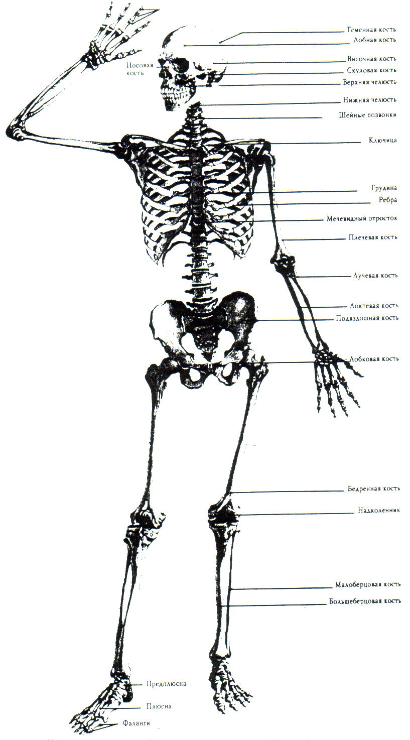
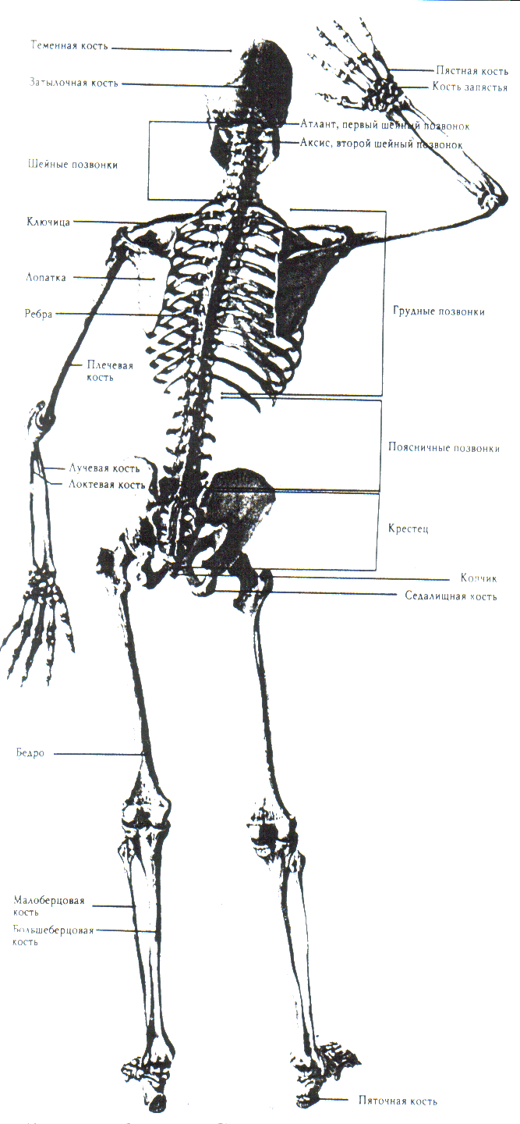

Рис.4. Скелет человека. (Вид сзади).
Рис.3. Скелет человека. ( Вид спереди)

Мышечная система. Мышцы и сухожилия.

Скелет человека фиксирован мышцами и связками.

Мышцы являются активными элементами аппарата движения. Мышцы, прикрепляясь к костям, приводят их в движение, участвуют в образовании стенок полостей тела - ротовой, грудной, брюшной, таза, входят в состав стенок некоторых внутренних органов. С помощью мышц тело человека удерживается в равновесии, перемещается в пространстве, осуществляются дыхательные и глотательные движения, формируется мимика.
Мышца образованна мышечной тканью, которая состоит из мышечных волокон. Эти волокна в свою очередь состоят из мышечных клеток (миоцитов). В организме человека 3 вида мышечной ткани:
- гладкая;
- скелетная;
- сердечная.
В зависимости от того, какая ткань составляет основу мышцы, выделяют гладкие и поперечнополосатые мышцы. Гладкие мышцы представлены гладкой мышечной тканью, которая образует стенки внутренних органов (например: сосудов, кишечника, мочевого пузыря). К поперечнополосатым мышцам относят скелетные мышцы и сердечную мышцу, которые представлены поперечнополосатыми мышечными волокнами. Мышечные волокна скелетной мышцы собраны в пучки. Внутри волокон проходят белковые нити, благодаря которым мышцы сокращаются (укорачиваются). Волокна сердечной мышцы в определенных участках переплетаются, поэтому сокращение мышцы происходит быстро.
В каждой мышце различают тело (мышечное брюшко - сокращающаяся часть мышцы) и сухожилие (несокращающаяся часть). Мышечное брюшко состоит из мышечных волокон. Длинные мышцы имеют тело и головки.

Сухожилие мышцы построено из плотной соединительной ткани. Сухожилиями мышцы прикрепляется к костям. Как правило, мышца имеет два сухожилия.
Мышцы снабжены нервами и сосудами.

Классификация мышц

1. По ходу волокон
- прямые (например: прямая мышца живота);
- косые (например: наружная косая мышца живота);
- круговые (например: круговая мышца глаза).
2. По форме:
- длинные (П: трехглавая мышца плеча);
- короткие (П: мышцы расположенные между позвонками);
- широкие ( П: широчайшая мышца спины).
3. По количеству головок:
- двуглавые (бицепс);
- трехглавые (трицепс);
- четырехглавые.
4. По функции:
- сгибатели;
- разгибатели.

Сгибатели и разгибатели - две группы противоположно действующих мышц. Сгибание в суставе осуществляется при сокращении мышц-сгибателей и одновременно расслаблении мышц-разгибателей. Практически передние мышцы с вертикальной ориентацией волокон обычно являются сгибателями, а задние мышцы — разгибателями. Только в коленном и голеностопном суставах передние мышцы вызывают разгибание, а задние мышцы — сгибание.

5. По положению:
- мышцы туловища;
- мышцы верхних и нижних конечностей;
- мышцы головы.

Мышцы туловища представлены мышцами спины, груди и живота. Мышцы спины образуют две группы: поверхностную и глубокую. К первой группе относятся трапециевидная, широчайшая мышца спины, мышца, поднимающая лопатки и др. Ко второй группе - мышцы, которые занимают все пространство между позвонками и углами ребер.

К основным мышцам живота относят мышцы, составляющие брюшную стенку: наружная и внутренняя косые, поперечная и прямая мышцы живота.

Грудные мышцы образуют поверхностные мышцы груди и собственные мышцы грудной клетки. К поверхностным относятся большая грудная мышца, малая грудная мышца, подключичная, передняя зубчатая мышцы. Они приводят в движение плечевой пояс и верхние конечности. К собственным мышцам грудной клетки относятся наружные и внутренние межреберные мышцы, которые принимают участие в движении грудной клетки при дыхании.

Мышцы шеи подразделяют на поверхностные и глубокие. Поверхностные -подкожная мышца, грудино-ключично-сосцевидная и мышцы, прикрепляются к
подъязычной кости. Глубокие мышцы - это передняя, средняя и задняя лестничные мышцы, длинная мышца головы и др.

Мышцы головы подразделяются на две группы: жевательные и мимические.

Мышцы верхних конечностей представлены мышцами плечевого пояса (дельтовидная, надостная, подостная, малая и большая круглые, подлопаточная) и мышцы свободной конечности (мышцы передней и задней группы).

Мышцы передней группы - мышцы плеча (клювовидно-плечевая, двуглавая, плечевая) и предплечья (семь сгибателей кисти, два пронатора, плечелучевая мышца).
Мышцы задней группы - мышцы плеча (трехглавая, локтевая) и предплечья (девять разгибателей и супинатор).

Мышцы нижних конечностей подразделяются на мышцы тазового пояса (подвздошно-поясничная и три ягодичные мышцы) и мышцы свободных нижних конечностей (мышцы бедра, голени и стопы).
На передней поверхности бедра располагаются портняжная мышца и четырехглавая мышца. На задней поверхности - двуглавая мышца бедра. полусухожильная, полуперепончатая мышцы. На внутренней поверхности - тонкая гребенчатая, длинная, короткая и большая приводящие мышцы. На передней поверхности голени находятся мышцы — разгибатели стопы (большеберцовая мышца) и пальцев, на задней стороне - их сгибатели. Важнейшая из них - икроножная мышца.
Скелетные мышцы составляют активную часть аппарата движения. Работа этих мышц подчинена воле человека, поэтому они называются произвольными. Под воздействием импульсов, поступающих по нервам из ЦНС, скелетные мышцы действуют на костные рычаги, активно изменяют положение тела человека. Таким образом, основная функция мышечной системы - приведение в движение скелет.

Общее понятие о закрытых и открытых повреждениях

Травма – повреждение в организме человека, вызванное внешним воздействием.

Классификация травм:
I. В зависимости от характера и глубины повреждений:
1) кожные (ушибы, раны);
2) подкожные (разрывы связок, переломы костей);
3) полостные (ушибы, кровоизлияния и разрывы органов в грудной и брюшной полостях, в полостях черепа, таза, суставов).

II. По обстоятельствам получения повреждения:
1) бытовые;
2) производственные;
3) спортивные;
4) боевые.

III. По области поражения и количеству поражающих факторов:
1) изолированные;
2) множественные;
3) сочетанные;
4) комбинированные.

IV. В зависимости от травмирующего фактора:
1) механические:
- открытые,
- закрытые;
2) термические:
- ожоги,
- отморожения;
3) химические;
4) радиационные;
5) электротравмы.

Закрытые травмы – повреждения, при которых нет нарушения целостности кожных покровов и слизистых оболочек. К таким повреждениям относятся ушибы, растяжения, разрывы связок и мышц, вывихи, сотрясения, длительные сдавления мягких тканей, повреждения органов, расположенных в полости черепа, груди, живота.

Открытые травмы – раны.

Понятие о ране.

Рана – повреждение, характеризующееся нарушением целостности кожных покровов, слизистых оболочек, реже глубоких тканей.
Раны - наиболее часто встречающиеся повреждения у человека.
Классификация ран:
I. По количественному составу:
1) единичные;
2) множественные.

II. По глубине повреждения:
1) поверхностные – нарушается целостность только кожи;
2) касательные;
3) глубокие – нарушается целостность кожи, подкожной клетчатки, мышц, костей;
- проникающие – глубокие раны, при которых повреждаются внутренние оболочки полостей;
- непроникающие – остальные виды ран независимо от глубины.

III. По наличию входного и выходного отверстия:
1) слепые – раневой канал заканчивается в мягких тканях или полости;
2) сквозные – имеют входное и выходное отверстие.

IV. По сложности:
1) простые – нарушается целостность кожи и подкожной клетчатки;
2) осложненные – повреждаются кожа, подкожная клетчатка, кости, сосуды, нервы;
3) комбинированные (П: осложненные ранения и ожог).

V. По характеру ранящего предмета:
1) резаные – нанесенные острым режущим предметом (ножом, бритвой, стеклом);
2) рубленые – наносятся острым тяжёлым предметом (топор, шашка);
3) колотые – наносятся колющим предметом (ножом, гвоздём, вилами);
4) ушибленные – возникают при ударе тупым предметом (молоток, камень) или падении;
5) рваные – возникают при попадании части тела в движущиеся механизмы, при протаскивании по земле;
6) укушенные;
7) огнестрельные:
- сквозные – пуля проходит через ткани насквозь.
- слепые – пуля или осколок застревают в тканях
- касательные – пуля или осколок, пролетая по касательной, повреждает кожу и мягкие ткани, не застревая в них.

Механизм ранения определяется взаимодействием механической силы, с одной стороны, и эластичным сопротивлением повреждаемой ткани – с другой. Чем больше сила механического воздействия, чем менее эластична ткань, тем значительнее ранение. Чем острее ранящий предмет и чем быстрее наносится травма, тем меньше зона повреждения тканей.
Клиническая картина при ранении мягких тканей зависит от характера ранящего орудия, степени инфицированности, тканей в момент ранения, места расположения раны и глубины проникновения в ткани раневого канала. Принято различать местные и общие симптомы ран.

Местные симптомы ран:
- Зияние раны, зависящее от структуры и физических свойств повреждённой ткани, а также от размеров раны и характера её краёв;
- Кровотечение, сопровождающее любую рану. Степень выраженности его зависит от количества и диаметра повреждённых при ранении сосудов;
- Боль, различная по интенсивности и по характеру, что зависит от локализации раны, обширности поражения тканей, а также от степени выраженности воспалительной реакции в тканях. Так, возникшая от воздействия острого предмета, не осложненная острым воспалением и повреждением крупного нерва рана уже через небольшой промежуток времени после ранения не болит. Напротив, полученная от воздействия большой массы тупого предмета, сопровождающаяся массивным разрушением тканей, в которых быстро развивается воспалительная реакция, рана характеризуется выраженной болевой реакцией.
- Нарушение функций.
- Воспалительная реакция в зоне раны, обусловленная попаданием в рану микроорганизмов из окружающей среды (с ранящего предмета, одежды, кожи).
Все раны, кроме операционных, считаются первично инфицированными. Микробы, попавшие в рану, могут вызвать нагноение (абсцесс, флегмону), газовую гангрену, столбняк.
Повторное попадание микроорганизмов в рану через какой-то промежуток времени после ранения называется вторичным инфицированием.

Общие симптомы ран возникают от развития осложнений:

Среди осложнений ран чаще встречаются:
- Острая кровопотеря (геморрагический шок);
- Общая воспалительная реакция (сепсис).
Наличие общих симптомов указывает на большую степень тяжести травмы и требует проведения неотложных действий.

Характеристика наиболее часто встречающихся видов ран.

- Ушибленные, рваные и размозжённые раны характеризуются сложной формой, неровными краями, пропитанностью кровью, омертвлёнными тканями на значительном протяжении; в них создаются благоприятные условия для развития инфекции.
Рваные раны часто сопровождаются отслойкой лоскутов кожи, повреждением сухожилий, мышц, сосудов, подвергаются сильному загрязнению, умеренно кровоточат.
- Резаные и колотые раны имеют малую зону повреждения, ровные края, стенки ран сохраняют жизнеспособность, сильно кровоточат, в меньшей степени подвергаются инфицированию. Колотые проникающие раны при небольшой зоне повреждения кожи или слизистой могут быть значительной глубины и представляют большую опасность в связи с возможностью повреждения и инфицирования внутренних органов.
- Рубленые раны имеют неодинаковую глубину, сопровождаются ушибом и размозжением мягких тканей.
- Огнестрельные раны характеризуются гладкими, ровными краями у входного отверстия и ушибленными у выходного, частым повреждением внутренних органов, крупных сосудов, нервов, внутренним кровотечением с массивной кровопотерей.
Наиболее опасны проникающие ранения, так как возможно повреждение внутренних органов и внутреннее кровотечение.

При проникающих ранениях черепа последовательно повреждаются волосяной и кожный покров головы, кости черепа, мягкая сосудистая и твёрдая оболочки, а также непосредственно вещество головного мозга. В результате инфицирования тканей мозга может возникнуть тяжёлое осложнение – абсцесс головного мозга.
Для проникающих ран грудной клетки характерно повреждение наружного листка плевры, сосудов бронхов и лёгкого, что приводит к проникновению атмосферного воздуха в плевральную полость, спадению лёгкого и острой дыхательной недостаточности.
Проникающие ранения живота могут быть с повреждением и без повреждения внутренних органов – печени, желудка, кишечника, почек и др., с их выпадением и без выпадения из брюшной полости.

Оказание первой помощи при ранениях.

При оказании первой помощи при ранениях необходимо соблюдать следующую последовательность действий:
- Осмотреть пострадавшего, выявить все повреждения;
- Удалить поверхностно лежащие у раны инородные предметы, обрывки одежды, грязь;
- Остановить кровотечение;
- Обработать кожу вокруг раны антисептическим (обеззараживающим) раствором (йод, спирт, «марганцовка»). Кожу вокруг раны обрабатывают антисептиком 2-3 раза, при этом все движения должны быть направлены от раны;
- Наложить асептическую повязку;
- При обширных сложных ранах осуществить транспортную иммобилизацию;
- Транспортировать пострадавшего в лечебное учреждение.

Следует помнить, что при обработке ран нельзя:

- Промывать рану водой, так как это способствует её инфицированию;
- Допускать попадания на ткани раны прижигающих антисептических растворов, так как это приводит к гибели клеток тканей, что способствует быстрому размножению микроорганизмов и развитию активного воспалительного процесса;
- Удалять инородные тела и грязь из глубоких слоёв раны. Это приводит к ещё большему инфицированию раны и может вызвать развитие осложнений – кровотечения, повреждения органов;
- Засыпать рану порошками, накладывать на неё мазь, прикладывать вату;
- Погружать в полость выпавшие из неё внутренние органы. Повязку следует накладывать поверх выпавших органов.

Одежду разрезают только в области раны (для ее обнажения). Если ранена конечность, то рукав или брюки разрезают ножницами над раной по длине на таком протяжении, чтобы раненый участок конечности был достаточно хорошо обнажен. Второй разрез рукава или брюк делают с противоположной стороны. Рану закрывают салфетками или ватно-марлевой подушечкой и бинтуют конечность, пропуская бинт при первых его ходах через разрезы одежды, последующие ходы накладывают поверх нее.
При ранении туловища разрез одежды делают в виде клапана так, чтобы его можно было отвернуть кверху или в сторону и обнажить область ранения. Рану закрывают стерильным материалом, бинтуют поверх одежды, а затем выкроенный ранее клапан одежды накладывают на повязку и фиксируют безопасной булавкой или опять же бинтом.
В условиях низких температур следует заботиться о том, чтобы при наложении повязки, по возможности, меньше охладить раненого.
Наложение стерильной повязки осуществляют с соблюдением правил асептики и антисептики.
Асептика – это совокупность мероприятий, направленных на предупреждение попадания микробов в рану. Таким образом, асеатика является методом профилактики раневой инфекции.
Основное правило асептики – всё, что соприкасается с раной, должно быть стерильно.
Антисептика – система мероприятий, направленных на уменьшение количества микробов или их уничтожение в ране (высушивание, дренаж раны, применение лекарственных препаратов противомикробного действия, антисептических растворов).
Способы асептики и антисептика дополняют друг друга в борьбе с инфекционным заражением ран.

Первичная повязка. Виды повязок
Рану закрывают перевязочным материалом – повязкой.
Повязка – способ прикрытия раневой поверхности с целью защиты от внешних факторов, удержания или закрепления перевязочного материала. Процесс наложения повязки – перевязка.
Классификация повязок по виду материала:
- жёсткие (крахмальные, гипсовые);
- мягкие.

Наибольшее распространение среди мягких повязок получили следующие:

- Пластырная повязка. Перевязочный материал на ране фиксируется полосками липкого пластыря, которые располагаясь над ним, переходят через его края с той и с другой стороны и благодаря свойствам липкого пластыря плотно прилипают к окружающей здоровой коже. Обычно используется несколько лейкопластырных повязок.
Накладывая такую повязку, наклеивают несколько полосок липкого пластыря параллельно друг другу, крестообразно или выкраивают из пластыря круг, надрезав его по краям, придав ему вид звезды. Заклеивать даже мелкие ранки и царапины липким пластырем без марлевой прокладки нельзя, т.к. под пластырем сухой струп не образуется, ранка мокнет и обычно нагнаивается.
Укрепляющие лейкопластырные повязки имеют ряд недостатков:
раздражение кожи под пластырем, невозможность их применения на волосистых частях тела, отставание пластыря от кожи при промокании повязки раневым отделяемым.

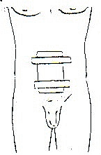
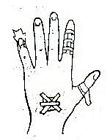

- Пращевидная повязка. Пращой называется полоска марли или кусок бинта, оба конца которого надрезаны в продольном направлении. Надрезы не доходят до середины. При наложении повязки надрезанные концы с каждой стороны перекрещиваются и связываются с аналогичными полосками противоположной стороны. Накладывается на выступающие части лица (подбородок, нос).
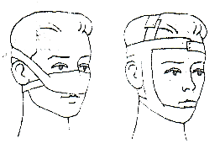
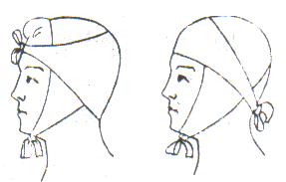

- Косыночная повязка. Косынка – это треугольный кусок какой – нибудь материи или платок, сложенный с угла на угол. Применяется косынка чаще всего для подвешивания верхней конечности при её повреждениях, однако с помощью косынки, особенно если их несколько, можно наложить повязку на любую область тела.

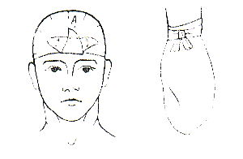

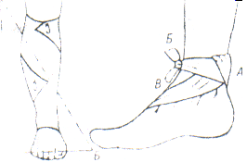
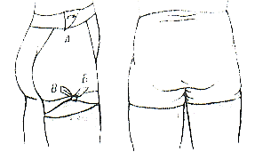

- Сетчато – трубчатые повязки предназначены для фиксации перевязочного материала на любых участках тела. Показания для применения таких повязок могут быть очень широкими, особенно при массовом поступлении пострадавших. Преимущество таких повязок – простота техники, быстрота наложения, экономия времени и расхода перевязочного материала, а также отсутствие ограничения движений больной части тела. Трикотажные повязки могут применяться повторно после их стирки и стериализации.

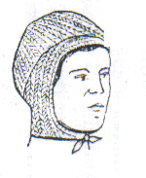
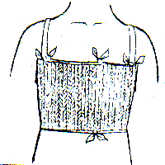
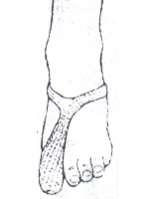

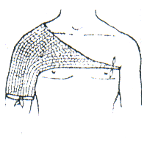
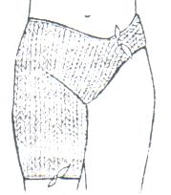
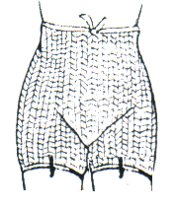

Наложение повязок в порядке само- и взаимопомощи

При наложении бинтовых повязок надо соблюдать определенные правила.
Правила наложения бинтовых повязок:
- Взять бинт ширины в зависимости от бинтуемой части тела.
- Обеспечить удобное положение пострадавшему и доступность бинтуемой области со всех сторон.
- Придать конечности функционально выгодное положение или положение, которое необходимо при лечении (верхняя конечность согнута под прямым углом в локтевом суставе, нижняя конечность – полусогнута в коленном суставе, кисть бинтуется в полусогнутом положении, большой палец руки- в положении отведения).
- При бинтовании грудной клетки, живота, таза и верхней трети бедра пострадавший должен находиться в горизонтальном положении.
- Оказывая помощь, необходимо наблюдать за состоянием пострадавшего.
- Бинт раскладывают слева направо, для чего головку бинта берут в правую руку, а начало – в левую, так, чтобы скатка бинта располагалась сверху. Исключение делают для повязок на правую половину лица и груди.
- Бинтуемая часть тела пострадавшего должна находиться примерно на уровне груди оказывающего помощь.
- Бинтование, как правило, ведут от периферии к центру. Начинают с фиксирующих круговых туров (ходов). Головка бинта направлена вверх.
- Бинт раскатывают по бинтуемой поверхности, не отрывая от неё и равномерно натягивая.
- Бинтовать следует двумя руками: одной – раскатывают головку бинта, другой – расправляют его туры.
- При наложении повязки каждый новый тур бинта закрывает предыдущий на 1/2 или 2/3 его ширины.
- Повязка заканчивается круговыми турами. Конец бинта разрывают продольно. Одна лента – по ходу бинта, другая – напротив. Ленты завязывают узлом на стороне, противоположной повреждению.
13. Следует проверить правильность наложения повязки.

Правильно наложенная повязка:
- хорошо закрывает повреждённую часть тела;
- не создаёт нарушений кровообращения.

Неправильно наложенная повязка:
- плохо зафиксированная повязка;
- создаёт нарушение кровообращения (отёк, посинение или побледнение).

Чтобы правильно наложить любую повязку, необходимо знать анатомические особенности той или иной части тела и так называемые физиологические положения в суставах. Различные отделы конечностей имеют различную форму (цилиндрическую – плечо, коническую – предплечье, голень), что необходимо учитывать при наложении бинтовых повязок. На характер бинтования (большее количество перегибов бинта) могут также влиять более выраженная мускулатура у мужчин и большая округлость форм у женщин. С учётом этих положений разработаны следующие типы бинтовых повязок:
1. Круговая (циркулярная). С неё начинают и ею заканчивают повязку. Ходы бинта кольцеобразно прикрывают друг друга полностью. Данная повязка удобна при бинтовании ран в области середины плеча, запястья, нижней трети голени.
2. Спиральная. Её ведут от периферии к центру, прикрывая предыдущие ходы бинта на 1/2 или 2/3. Применяют при всех серьёзных ранениях груди, живота, конечностей. В месте перехода бинтуемой части тела от цилиндрической в конусообразную форму (предплечье, голень) используют особый приём – перегиб бинта (бинт ведут косо вверх, затем большим пальцем левой руки придерживают его нижний край, делают поворот на себя, перегибают бинт под углом, делая верхний край нижним).
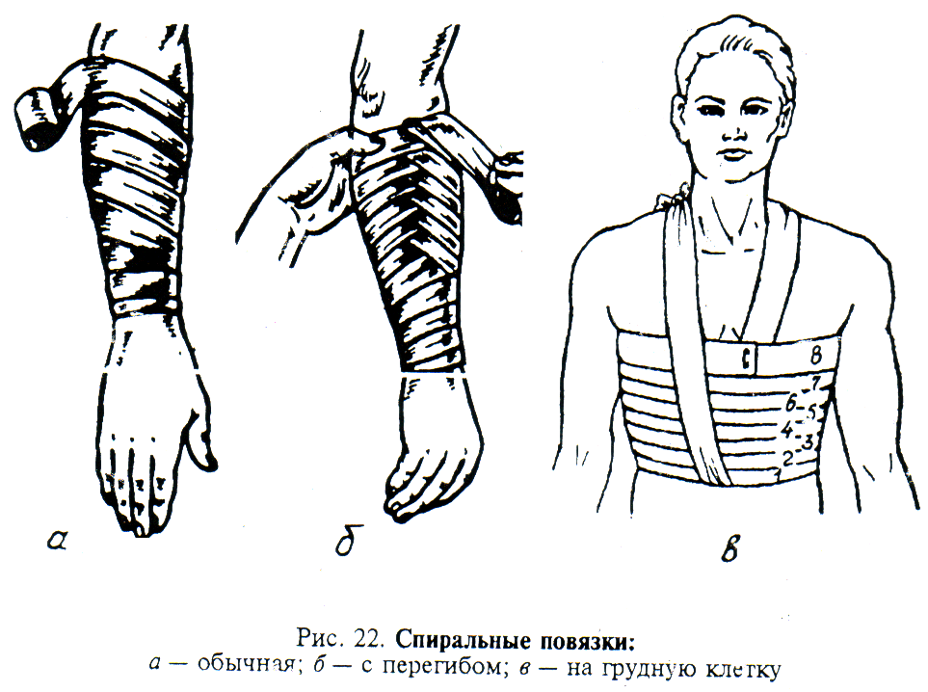
Рис. Спиральные повязки:
а- обычная; б- с перегибом; в- на грудную клетку

3. Ползучая (змеевидная). Применяют для удержания перевязочного материала на значительном протяжении конечности. Начинают круговыми ходами, затем переводят в винтообразные от периферии к центру и обратно так, чтобы обороты бинта не соприкасались.
4. 8 – образная (крестообразная). Ходы бинта несколько раз повторяются, перекрест обычно располагается над поражённой областью. Каждый последующий тур бинта прикрывает предыдущий на 2/3 ширины. Данная повязка удобна при бинтовании частей тела с неправильной формой поверхности (область затылка, задняя поверхность шеи, грудная клетка и др.) или обладающих подвижностью (область суставов, кисть и др.).
При наложении крестообразной повязки туры бинта перекрещиваются в одном месте (повязка на область затылка, спины, груди).

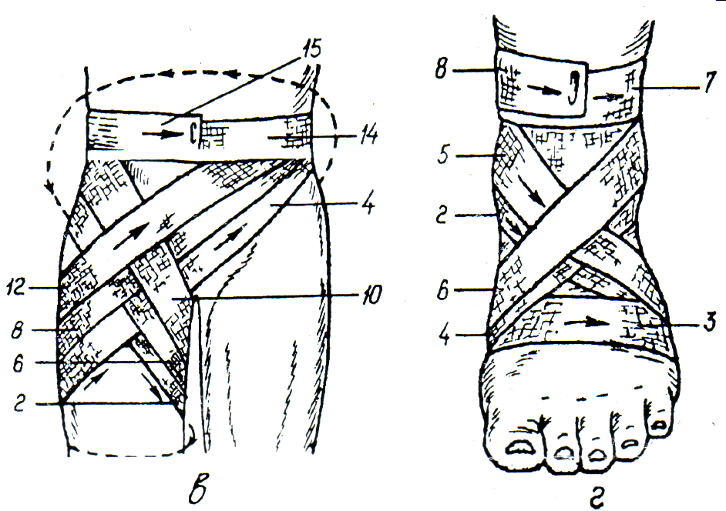
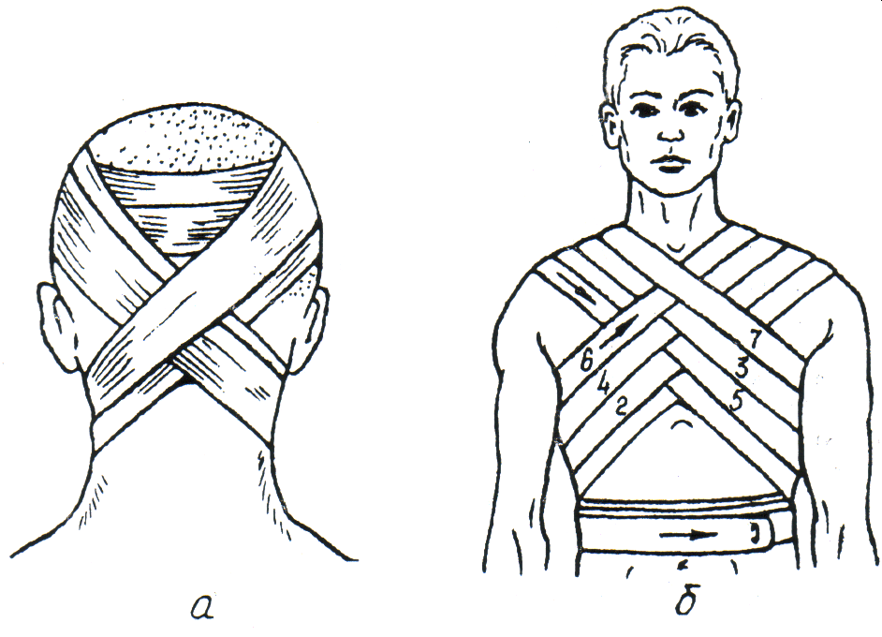
Рис. Восьмиобразные поязки:
а- на шею; б- на грудную клетку; в- на пахлвую область; г- на голеностопный сустав (цифрами обозначены туры бинта)

5. Колосовидная. Ходы бинта проходят по одной линии, постепенно передвигаясь вверх (восходящая повязка) или вниз (нисходящая), прикрывая на 2/3 предыдущие ходы. Накладывают на область суставов.

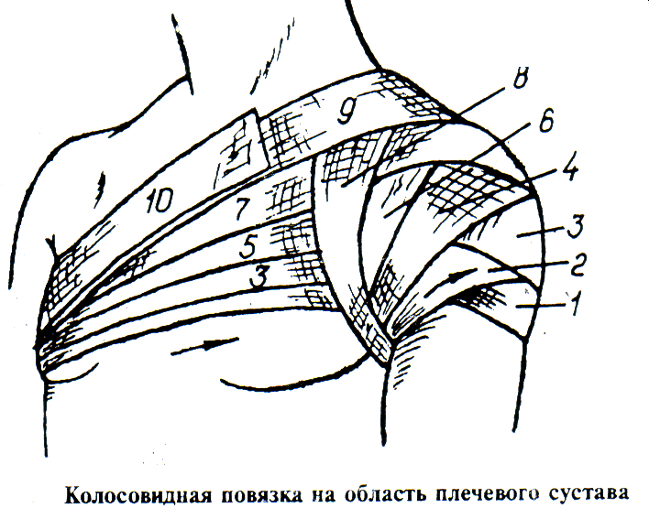

Рис. Колосовидная повязка на область плечевого сустава

6. Черепашья. Накладывается на область крупных суставов. Может быть сходящейся (начинается ниже сустава) и расходящейся (начинается через центр сустава). Туры бинта перекрывают друг друга на 2/3.
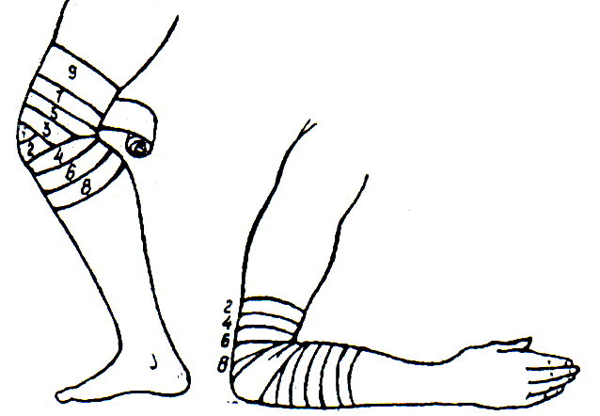

Рис. Черепашья повязка на область суставов передней и нижней конечности

7. Возвращающаяся. Чередуются циркулярные и продольные ходы бинта. Накладывают на округлые поверхности (голова, культи конечности).
Сложные повязки почти всегда можно заменить простыми круговыми или спиральными с добавлением к ним 8-образных перекрещивающихся ходов.
Знание типов бинтовых повязок и правил их наложения позволят спасателю грамотно оказать первую помощь пострадавшему при ранении.
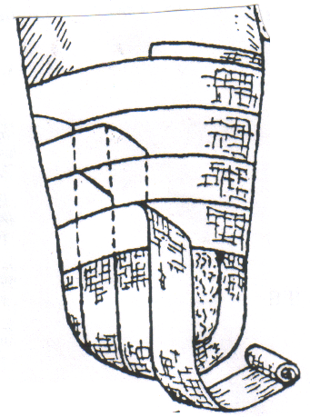

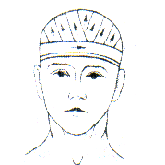

Рис. Возвращающиеся повязки:
а - на голову; б - на конечность.

При оказании само- и взаимопомощи раненым, особенно в условиях
массового поражения, спасатель должен помочь пострадавшему, руководствуясь правилами обработки ран и бинтования. При этом знание вида ран позволит выбрать соответствующий тип повязки, а знание асептики и антисептики позволит избежать возможных осложнений.

